Talkoot Kaunislahden mökillä helatorstaina 18.5.2023
klo 14.00 alkaen
osoitteessa Kankaantie 44, Lehmo
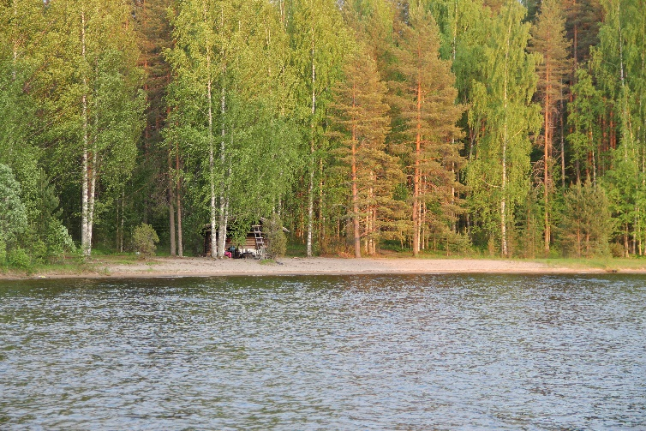
- Laitetaan alue ja mökit yhdessä kesäkuntoon.
- Tarjolla päivän mittaan kahvia ja pientä purtavaa.

Kaikki osaston jäsenet perheineen ovat tervetulleita mukaan!

PAU:n

Itä-Suomen osasto 113

